Procedimiento: Creación de Unity Catalog Metastore vía CLI (Azure Databricks)
## Contexto y motivo de este procedimiento
Al crear un metastore de Unity Catalog desde la **interfaz web** del Account Console de Azure Databricks, se presentó el siguiente error durante la validación del Access Connector, **a pesar de tener toda la configuración de Azure correctamente establecida** (identidad administrada, rol IAM, scope, namespace jerárquico, red, permisos de cuenta):
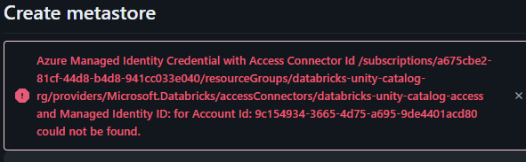
Se verificaron exhaustivamente **7 causas posibles** sin encontrar ningún problema real de configuración en Azure:

1. Identidad administrada del Access Connector (System-assigned) — ✅ correcta
2. Rol `Storage Blob Data Contributor` asignado sobre el storage account — ✅ correcto, scope "This resource"
3. Coincidencia de región entre Access Connector, storage y metastore — ✅ correcta
4. Namespace jerárquico (ADLS Gen2) habilitado en el storage account — ✅ habilitado
5. Acceso de red del storage account — ✅ "Enabled from all networks"
6. Permisos de Account Admin del usuario en Databricks — ✅ confirmado
7. Existencia del container de storage (`metastore`) — ✅ existía

**Conclusión:** el error era un defecto/validación excesiva de la **interfaz web**, no un problema de configuración. La solución fue ejecutar el mismo proceso mediante la **Databricks CLI**, que sí completó la operación sin errores.

**Nota importante:** cuando se cancela el formulario web tras el error, el metastore puede quedar creado "a medias" (como objeto, pero sin storage credential válido). Se recomienda **eliminar cualquier metastore fallido** antes de recrear vía CLI.

## Requisitos previos
- Acceso a Azure Portal con permisos para ver/gestionar el Access Connector y el Storage Account.
- Usuario con rol **Account Admin** en el Account Console de Databricks (`accounts.azuredatabricks.net`).
- Un **Access Connector para Azure Databricks** ya creado, con:
- System-assigned Managed Identity habilitada.
- Rol `Storage Blob Data Contributor` asignado sobre el storage account de destino (scope: el storage account completo, no solo un container).
- Un **Storage Account ADLS Gen2** (con Hierarchical Namespace habilitado) y el **container** que se usará como raíz del metastore ya creado dentro de él.
- Windows con PowerShell.

Datos que se necesitan tener a mano antes de empezar (ejemplo de esta sesión):
| Account ID de Databricks | `9c154934-3665-4d75-a695-9de4401acd80` |
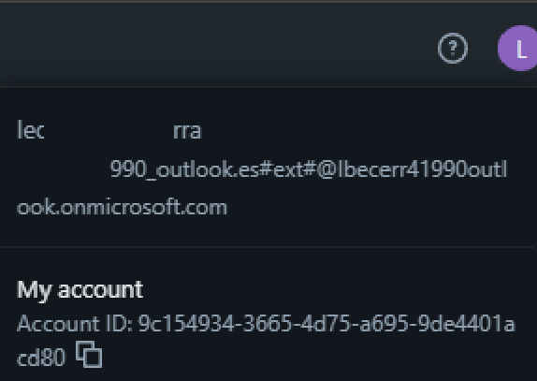

| Access Connector ID (resource ID completo) | `/subscriptions/a675cbe2-81cf-44d8-b4d8-941cc033e040/resourceGroups/databricks-unity-catalog-rg/providers/Microsoft.Databricks/accessConnectors/databricks-unity-catalog-access` |
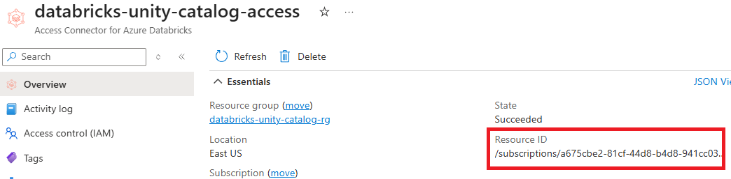

| Ruta ADLS Gen2 raíz | `abfss://metastore@sadatabricksunitycatalog.dfs.core.windows.net/` |
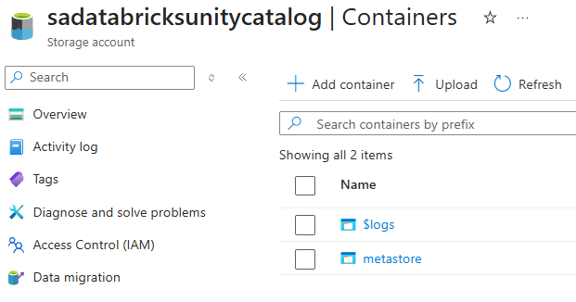

| Región | `eastus` | Región en la que se creo el Rezurce Group

| Workspace URL databricks| `https://adb-7405611497721945.5.azuredatabricks.net` |

| Workspace ID (número en la URL) | `7405611497721945` |
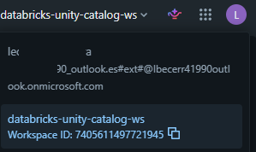
---
## Paso 1 — Instalar la Databricks CLI en Windows
```powershell
winget install Databricks.DatabricksCLI
```
Cierra y vuelve a abrir PowerShell para que reconozca el comando. Verifica la instalación:
```powershell
databricks -v
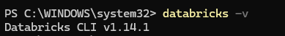

## Paso 2 — Autenticarse contra la cuenta (Account Console), no contra un workspace

### ⚠️ Error encontrado #1: flag inexistente
```powershell
databricks configure --host https://accounts.azuredatabricks.net --account-id 9c154934-3665-4d75-a695-9de4401acd80
**Causa:** el comando `databricks configure` (que crea perfiles con Personal Access Token) no soporta el flag `--account-id`. Ese flag solo existe en `databricks auth login` (autenticación OAuth).
### ⚠️ Error encontrado #2: PAT no válido para APIs de cuenta
Si en su lugar generas un token con `databricks configure --host ... --profile ACCOUNT` (te pide un Personal Access Token) y luego intentas usarlo contra una API de cuenta:

notepad $env:USERPROFILE\.databrickscfg
databricks account metastores list -p ACCOUNT
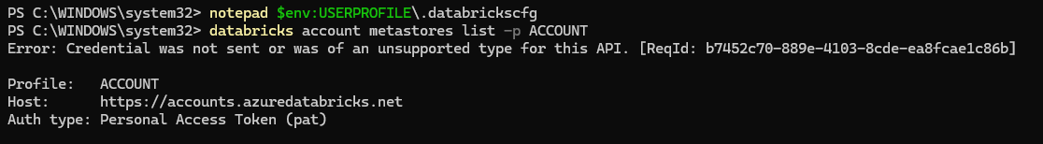
**Causa:** las APIs a nivel de **cuenta** (`account metastores`, `account storage-credentials`, etc.) no aceptan un Personal Access Token generado desde un workspace. Requieren autenticación **OAuth User-to-Machine (U2M)**.

### ✅ Solución: usar `databricks auth login` con OAuth

```powershell
databricks auth login --host https://accounts.azuredatabricks.net --account-id 9c154934-3665-4d75-a695-9de4401acd80
Cuando pregunte el nombre de perfil:
Databricks profile name [ACCOUNT-9c154934-3665-4d75-a695-9de4401acd80]: ACCOUNT
Escribe `ACCOUNT` y presiona Enter. Se abrirá el navegador para iniciar sesión con el usuario Account Admin.
### ⚠️ Error encontrado #3: falla el almacenamiento seguro de Windows
**Causa:** desde la versión 1.0.0, la CLI intenta guardar el token OAuth en el **Windows Credential Manager** en vez de un archivo plano, y ese guardado falla en algunos equipos Windows.
**Solución:** forzar almacenamiento en texto plano antes de reintentar el login:
```powershell
$env:DATABRICKS_AUTH_STORAGE = "plaintext"
databricks auth login --host https://accounts.azuredatabricks.net --account-id 9c154934-3665-4d75-a695-9de4401acd80
Perfil: `ACCOUNT`. Esta vez debería confirmar:
Profile ACCOUNT was successfully saved
> **Nota:** la variable `$env:DATABRICKS_AUTH_STORAGE` solo dura la sesión actual de PowerShell. Si cierras la terminal, debes volver a ejecutar esa línea antes de cualquier comando `databricks`.

### ⚠️ Error encontrado #4: perfil "no configurado" pese a existir
Después de un primer intento fallido (mezclando token manual + login OAuth en el mismo archivo), aparecieron inconsistencias:
```
Error: resolve: C:\Users\<usuario>/.databrickscfg has no ACCOUNT profile configured.
```
...incluso cuando `databricks auth profiles` sí mostraba el perfil como válido.

**Causa:** el archivo `.databrickscfg` había quedado con **restos mezclados** de dos configuraciones distintas (un intento con token manual y otro con OAuth), y probablemente algún problema de compatibilidad al ejecutar comandos desde `C:\WINDOWS\system32` en vez de la carpeta de usuario.

**Solución:** borrar el archivo por completo y regenerarlo desde cero, parado en la carpeta de usuario:

```powershell
Remove-Item $env:USERPROFILE\.databrickscfg
cd $env:USERPROFILE
$env:DATABRICKS_AUTH_STORAGE = "plaintext"
databricks auth login --host https://accounts.azuredatabricks.net --account-id 9c154934-3665-4d75-a695-9de4401acd80 --profile ACCOUNT
```
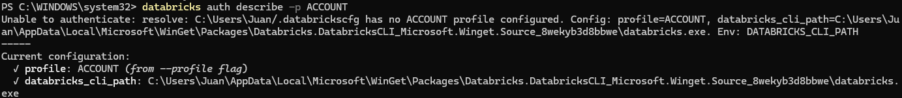
Verificar:

```powershell
databricks auth profiles
Debe mostrar:
Name Host Valid
ACCOUNT (Default) https://accounts.azuredatabricks.net YES
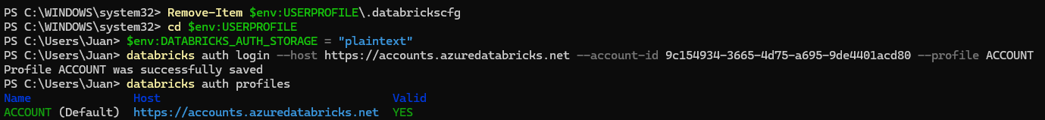

## Paso 3 — Crear el metastore vía CLI
### ⚠️ Error encontrado #5: comillas de JSON multilínea en PowerShell
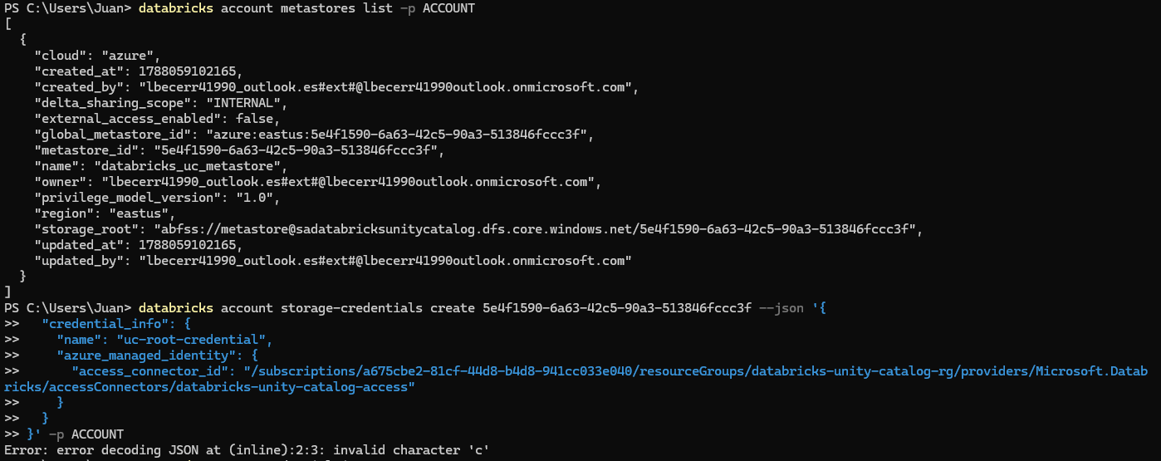
Intentar pasar JSON multilínea con comillas simples directamente en la terminal:

```powershell
databricks account metastores create --json '{
"name": "databricks_uc_metastore", ...
}' -p ACCOUNT
```
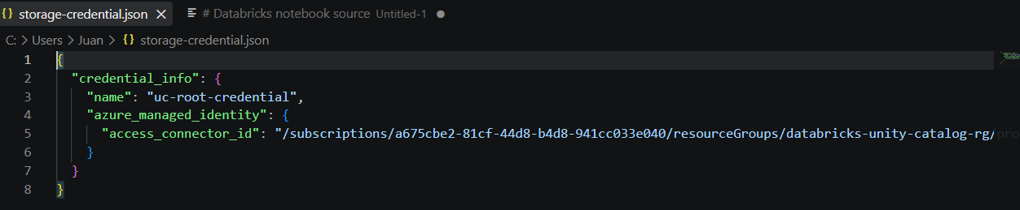
Produce errores de parseo como `Warning: unknown field: name` seguido de `Error: Unrecognized region`, porque PowerShell no maneja igual que Bash las comillas simples multilínea, y además el schema de la API **no acepta los campos al nivel raíz**.
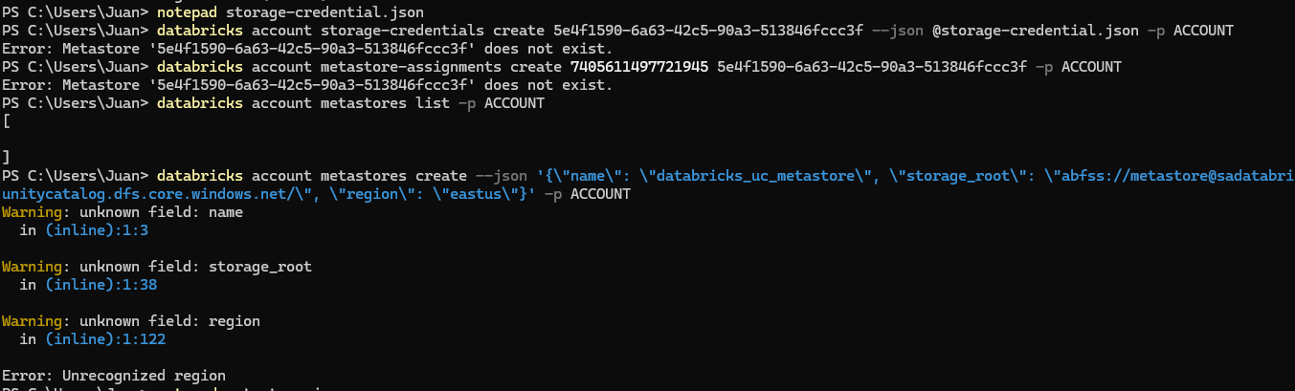
### ✅ Solución: usar un archivo `.json` + estructura correcta con `metastore_info`

Crear el archivo:

```powershell
notepad metastore.json
```
Contenido correcto (los campos van anidados dentro de `metastore_info`):

```json
{
"metastore_info": {
"name": "databricks_uc_metastore",
"storage_root": "abfss://metastore@sadatabricksunitycatalog.dfs.core.windows.net/",
"region": "eastus"
}
}
```
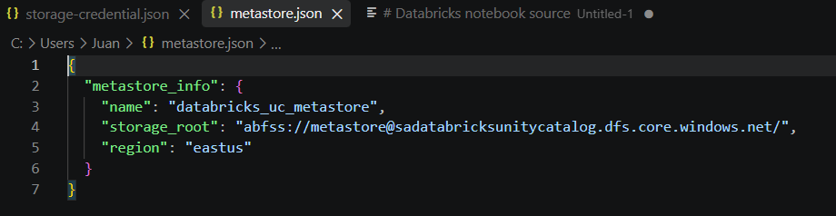

Guardar con "Todos los archivos" como tipo (para que no quede `metastore.json.txt`).

### ⚠️ Error encontrado #6: el operador `@` de PowerShell

```powershell
databricks account metastores create --json @metastore.json -p ACCOUNT
```

```
El operador de expansión '@' no se puede usar para hacer referencia a variables...
CategoryInfo: ParserError: (:) [], ParentContainsErrorRecordException
FullyQualifiedErrorId: SplattingNotPermitted
```
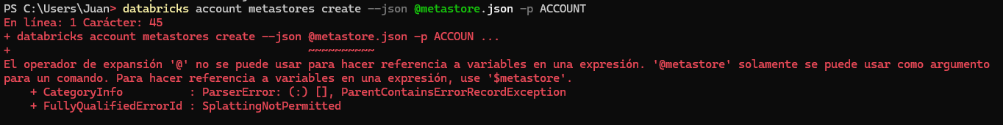

**Causa:** PowerShell interpreta `@archivo` como su propio operador de "splatting" si no está entre comillas.

### ✅ Solución: envolver la referencia al archivo entre comillas

```powershell
databricks account metastores create --json "@metastore.json" -p ACCOUNT
```

**Resultado esperado (éxito):**

```json
{
"metastore_info": {
"cloud": "azure",
"metastore_id": "aad92a54-e71f-4fea-869e-bcd0d5f5be0e",
"name": "databricks_uc_metastore",
"region": "eastus",
"storage_root": "abfss://metastore@sadatabricksunitycatalog.dfs.core.windows.net/aad92a54-e71f-4fea-869e-bcd0d5f5be0e",
...
}
}
```
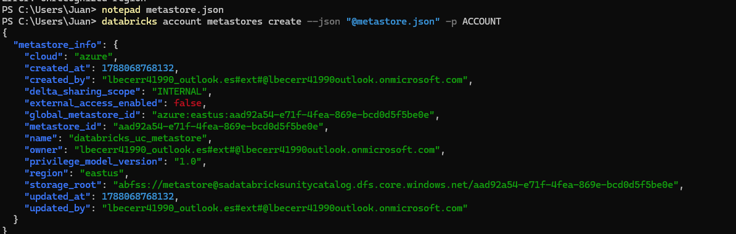

📌 **Guardar el valor de `metastore_id`**, se usa en todos los pasos siguientes.
metastore_id: aad92a54-e71f-4fea-869e-bcd0d5f5be0e
---

## Paso 4 — Asignar el metastore al workspace

```powershell
databricks account metastore-assignments create <WORKSPACE_ID> <METASTORE_ID> -p ACCOUNT
```
Ejemplo:
```powershell
databricks account metastore-assignments create 7405611497721945 aad92a54-e71f-4fea-869e-bcd0d5f5be0e -p ACCOUNT
```
**Resultado esperado (éxito):** una respuesta vacía `{}` — esto **es** la señal de éxito para este comando, no un error.
> ⚠️ Si el `metastore_id` usado no existe (por ejemplo, porque se eliminó previamente un metastore fallido y se sigue usando su ID viejo), este comando devuelve:
> ```
> Error: Metastore '<id>' does not exist.
> ```
> Solución: verificar con `databricks account metastores list -p ACCOUNT` cuál es el ID vigente antes de continuar.
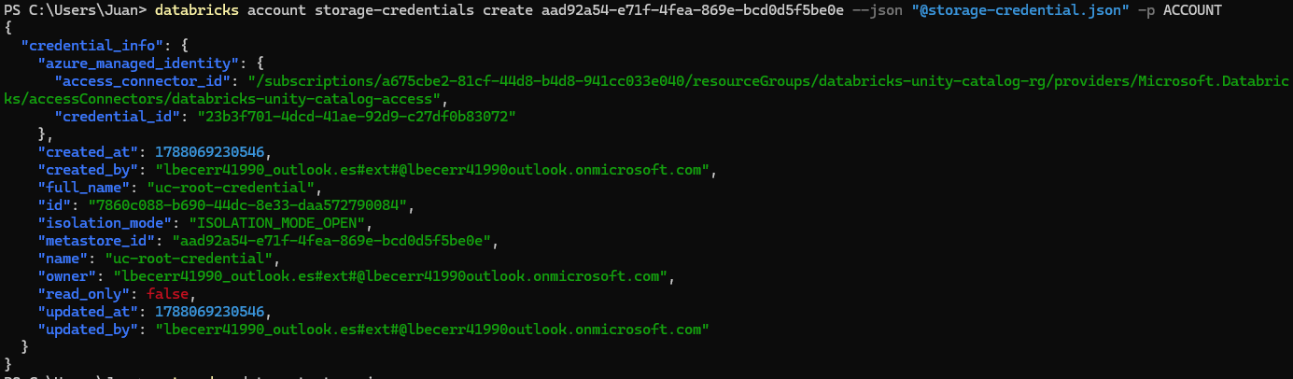
---

## Paso 5 — Crear el Storage Credential (vincular el Access Connector)
Crear el archivo:

```powershell
notepad storage-credential.json
```
Contenido:

```json
{
"credential_info": {
"name": "uc-root-credential",
"azure_managed_identity": {
"access_connector_id": "/subscriptions/<sub-id>/resourceGroups/<rg>/providers/Microsoft.Databricks/accessConnectors/<connector-name>"
}
}
}
```
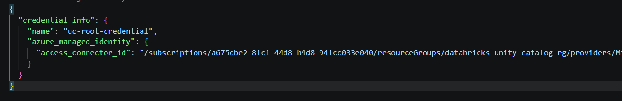
Ejecutar:

```powershell
databricks account storage-credentials create <METASTORE_ID> --json "@storage-credential.json" -p ACCOUNT
```

Ejemplo:

```powershell
databricks account storage-credentials create aad92a54-e71f-4fea-869e-bcd0d5f5be0e --json "@storage-credential.json" -p ACCOUNT
```

**Resultado esperado (éxito):** un JSON con los datos del credential, incluyendo un campo `id` (por ejemplo `7860c088-b690-44dc-8e33-daa572790084`). 📌 **Guardar este `id`**, se usa en el paso final.

---

## Paso 6 — Vincular el Storage Credential como raíz del metastore

Crear el archivo:

```powershell
notepad update-metastore.json
```

Contenido (usar el `id` del credential obtenido en el paso 5, **no** el `credential_id` anidado dentro de `azure_managed_identity`, sino el `id` de nivel superior del `credential_info`):

```json
{
"metastore_info": {
"storage_root_credential_id": "7860c088-b690-44dc-8e33-daa572790084"
}
}
```
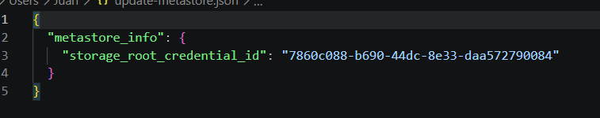
Ejecutar:

```powershell
databricks account metastores update <METASTORE_ID> --json "@update-metastore.json" -p ACCOUNT
```

Ejemplo:

```powershell
databricks account metastores update aad92a54-e71f-4fea-869e-bcd0d5f5be0e --json "@update-metastore.json" -p ACCOUNT
```

**Resultado esperado (éxito):** el JSON del metastore ahora debe incluir:

```json
"default_data_access_config_id": "7860c088-b690-44dc-8e33-daa572790084",
"storage_root_credential_id": "7860c088-b690-44dc-8e33-daa572790084",
"storage_root_credential_name": "uc-root-credential",
```
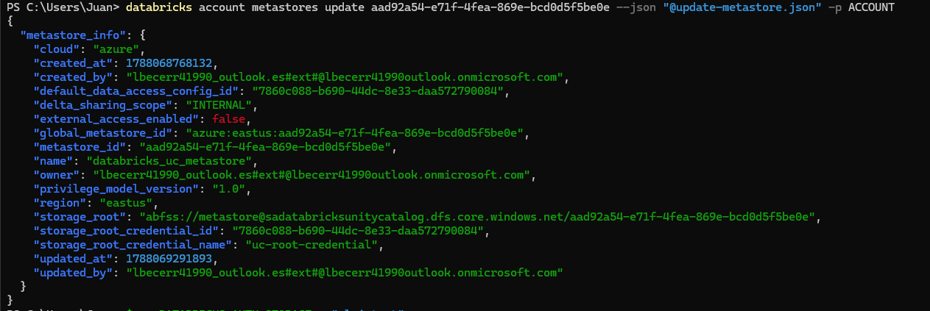
---

## Paso 7 — Prueba de validación final (desde el workspace, no desde la CLI)

Entrar al workspace de Databricks, abrir un notebook nuevo, y ejecutar:

```sql
CREATE CATALOG IF NOT EXISTS mi_catalogo_prueba;
```
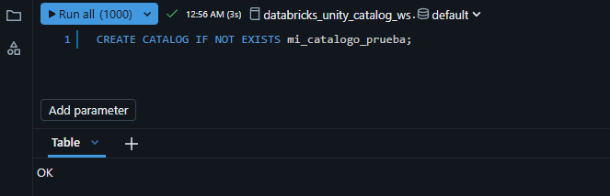
Si devuelve `OK` sin errores, el metastore está **100% funcional de extremo a extremo**: creado, asignado al workspace, con credential válido, y con capacidad de escritura real en el storage.

---

## Resumen de comandos (secuencia limpia, sin errores)

Para una ejecución directa la próxima vez, sin repetir el troubleshooting:

```powershell
# 1. Instalar CLI
winget install Databricks.DatabricksCLI

# 2. Autenticarse (forzar plaintext storage en Windows)
cd $env:USERPROFILE
$env:DATABRICKS_AUTH_STORAGE = "plaintext"
databricks auth login --host https://accounts.azuredatabricks.net --account-id <ACCOUNT_ID> --profile ACCOUNT

# 3. Crear archivo metastore.json con estructura metastore_info { name, storage_root, region }
databricks account metastores create --json "@metastore.json" -p ACCOUNT
# -> copiar metastore_id de la respuesta

# 4. Asignar al workspace
databricks account metastore-assignments create <WORKSPACE_ID> <METASTORE_ID> -p ACCOUNT

# 5. Crear archivo storage-credential.json con credential_info { name, azure_managed_identity { access_connector_id } }
databricks account storage-credentials create <METASTORE_ID> --json "@storage-credential.json" -p ACCOUNT
# -> copiar el "id" del credential_info de la respuesta

# 6. Crear archivo update-metastore.json con metastore_info { storage_root_credential_id }
databricks account metastores update <METASTORE_ID> --json "@update-metastore.json" -p ACCOUNT

# 7. Validar desde un notebook del workspace
# CREATE CATALOG IF NOT EXISTS mi_catalogo_prueba;
```

---

## Notas y lecciones aprendidas para futuros proyectos

1. **La UI web del Account Console puede fallar en la validación del Access Connector aunque toda la configuración de Azure sea correcta.** Antes de invertir tiempo revisando IAM, redes, o identidades una y otra vez, probar el mismo flujo por CLI/API es más rápido y da errores más precisos.
2. **Las operaciones a nivel de cuenta requieren OAuth (`auth login`), no un Personal Access Token de workspace.**
3. **En Windows, forzar `DATABRICKS_AUTH_STORAGE=plaintext`** si el login OAuth falla con `store: The parameter is incorrect`.
4. **En PowerShell, siempre envolver `@archivo.json` entre comillas dobles** al pasarlo como valor de `--json`.
5. **El payload de creación de metastore requiere el objeto anidado `metastore_info`**, no los campos sueltos al nivel raíz (a diferencia de algunos ejemplos antiguos de documentación).
6. Si un metastore creado desde la UI queda en estado fallido/incompleto, **eliminarlo** antes de recrear vía CLI, para evitar referenciar un `metastore_id` que ya no existe.

